Análisis Exploratorio de Datos y Validación de hipótesis de negocio

AA4-EV01

Johnnatan Villaneda Navarro

Análisis exploratorio de datos en Python.
SENA

Docente
Luz Maryuri Gara Álvarez

2026

Resumen
En la gestión de activos e inmuebles, tomar decisiones basadas únicamente en promedios o en datos sin verificar representa un riesgo financiero elevado. El presente informe reúne la fase final del ciclo de análisis exploratorio de datos, enfocándose en la calidad de la información, la limpieza de registros inconsistentes y la comprobación sencilla de hipótesis comerciales.
Durante la revisión técnica inicial, se detectó que varias columnas del archivo original contenían campos vacíos o inconsistentes (por ejemplo, mediciones de área en cero en más del 96% de los predios o etiquetas de estrato mezcladas con usos del suelo). Por esta razón, el análisis se reenfocó en las variables con un 100% de confiabilidad, garantizando que las conclusiones entregadas a la organización sean sólidas y reales.

Pregunta Objetivo del Negocio
¿El tipo de inmueble y la ubicación geográfica (ciudad) determinan de manera significativa el precio de mercado de los predios, y cómo podemos estructurar las metas de comercialización sin depender de variables incompletas como el área o el estrato?

Objetivos del Negocio
- Comprobar si el valor comercial depende del Tipo de Inmueble y de la Ciudad: Verificar si existen diferencias reales de precio para no tratar todos los predios bajo la misma regla de negocio.
- Identificar y corregir problemas de datos: Detectar duplicados, nulos e inconsistencias que puedan desorientar los informes financieros.
- Formular recomendaciones prácticas de gobierno de datos: Proponer soluciones sencillas para evitar que la falta de datos en la captación vuelva a afectar futuros análisis.
Procedimiento de Importación y Auditoria de Datos

Procedimiento de Importación en Python
Para realizar la lectura correcta del archivo en formato CSV, se utilizó la librería panda en un entorno Python, aplicando la siguiente secuencia estándar de código.
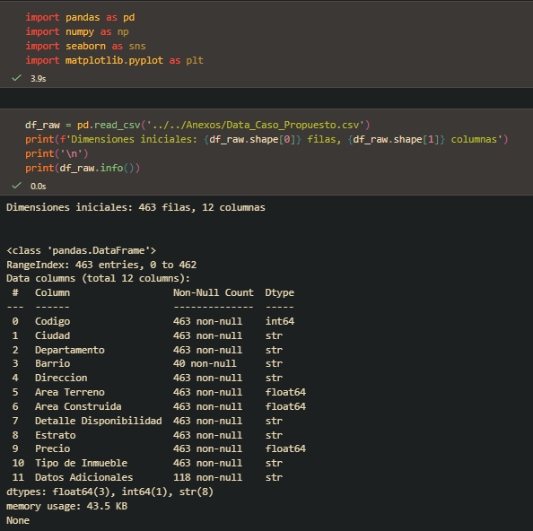

Dimensiones del Dataset Inicial
- Total de registros (Filas): 463 filas
- Total de columnas: 12 variables

Detallado de Columnas.
Nombre de Columna | Tipo en Python | Clasificación Tipo de Dato | Estado de Integridad / Diagnóstico
Código | int64 | Categórica (Identificador único) | Bueno (Presenta 7 códigos duplicados)
Ciudad | object | Categórica Nominal | Excelente (100% completo, 456 predios únicos)
Departamento | object | Categórica Nominal | Excelente (100% completo)
Barrio | object | Categórica Nominal | Crítico (423 nulos = 91.36% faltante)
Dirección | object | Categórica Nominal | Bueno (Texto libre)
Área Terreno | float64 | Numérica Continua | Inconsistente (438 ceros = 96.05% en cero)
Área Construida | float64 | Numérica Continua | Inconsistente (446 ceros = 97.81% en cero)
Detalle Disponibilidad | object | Categórica Nominal | Excelente (100% completo)
Estrato | object | Categórica Ordinal / Uso | Contaminado (79.39% no es estrato 1-6)
Precio | float64 | Numérica Continua | Excelente (Variable objetivo sin nulos)
Tipo de Inmueble | object | Categórica Nominal | Excelente (100% completo)
Datos Adicionales | object | Categórica / Texto libre | Crítico (345 nulos = 74.51% faltante)

Diagnostico Detallado de Calidad y Limpieza de Datos
En este apartado se explica que datos presentaban fallas y como se trataron para garantizar la validez del informe:

Muestra Inicial: 463 Registros
- Nulos y Vacíos Críticos (Anexo Imágenes 1.):
  - Barrio: 423 nulos (96.36%)
  - Datos Adicionales: 345 nulos (74.51%)
- Campos en Cero (Anexo Imágenes 2.):
  - Área Terreno: 96.11% en 0.00 (445)
  - Área Construida: 97.84% en 0.00 (453)
  - Estrato: 78.40% con "COMERCIAL/RURAL/INDUSTRIAL" (363)
- Duplicados de Clave Primaria (Anexo Imágenes 3.):
  - 7 códigos repetidos (14 filas)

Identificación de Registros Duplicados y su Eliminación
- Filas 100% idénticas: 0 filas
- Duplicados por clave primaria (Código): Se identificaron 7 códigos repetidos (14 filas en total). Estos casos correspondían al mismo predio de “COMERCIALIZABLE” a “COMERCIALIZABLE VENTA ANTICIPADA”.
- Solución aplicada: Se eliminaron las repeticiones conservando únicamente un registro por Código. El Dataset depurado quedo integrado por 456 inmuebles únicos.

Identificación y Tratamiento de Columnas con Inconsistencias Críticas

Inconsistencia en Mediciones de Área (‘Área Terreno’ y ‘Área Construida’)
- El 96.11% (445) de las propiedades registra 0.0 m² de terreno y el 97.84% (453) registra 0.0 m² de área construida.
- Solo 18 propiedades tienen dato de terreno y 10 de área construida
- Solución: Se eliminaron ambas variables del análisis. Intentar calcular un “Precio por metro cuadrado” o crear un “Área total” utilizando estos valores habría generado métricas falsas y distorsionadas.

Inconsistencia en la columna ‘Estrato’
- El 78.4% de los registros no utiliza la escala habitual de estratificación (del 1 al 6), sino etiquetas como COMERCIAL (307 predios), RURAL (40 predios), INDUSTRIAL (16 predios)
- La columna mezcla 2 conceptos distintos: estrato socioeconómico residencial y la destinación del uso de suelo. Solo el 21.6% de los datos cuenta con estrato numérico.
- Se omitió la columna Estrato para evitar agrupaciones engañosas o comparaciones desproporcionadas.

Inconsistencia por Nulos Excesivos (Barrio y Datos Adicionales)
- Se descartaron al superar el 70% de ausencia de información.

Transformación de Datos
Para un manejo mas practico del Precio se crea la variable Precio_M, dividiendo el valor original en un millón, esto para facilitar la comunicación de hallazgos.
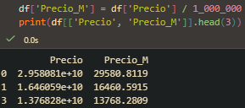

Reporte Estadístico Descriptivo
Tras la depuración de duplicados, el análisis numérico se enfoca en la variable Precio_M (en Millones de pesos colombianos, COP) de los 456 inmuebles únicos
Indicador Estadístico | Valor Calculado (M COP) | Interpretación Comercial Sencilla
Total de Registros (n) | 456 inmuebles | Muestra limpia de análisis
Media (Promedio) | $638,76M | Valor promedio inflado por un número reducido de inmuebles gigantes
Mediana (Cuartil 2) | $15,87M | El punto medio real: el 50% de los inmuebles cuesta $15,87M o menos
Moda (Valor más frecuente) | $12,30M | El precio de venta que más veces se repite en el inventario
Desviación Estándar | $3.213,31M | Muestra que los precios están muy dispersos entre sí
Mínimo | $4,65M | Inmueble/Local de menor valor
Cuartil 1 (25%) | $12,30M | El 25% de las propiedades vale hasta este monto
Cuartil 3 (75%) | $100,27M | El 75% del inventario cuesta $100,27M o menos
Máximo | $45.233,79M | Propiedad atípica de mayor valor en la cartera

Observación: Existe una gran diferencia entre el promedio ($638,97 millones) y la mediana ($15,87 millones). Esto ocurre porque el portafolio está compuesto en su mayoría por locales comerciales pequeños de bajo costo (alrededor de $12,31 M a $15,87 M) y por un numero reducido de grandes propiedades (como edificios o clínicas) que elevan el promedio.
En este tipo de bases de datos, la mediana es la medida más representativa del negocio.

Visualización de Datos y Análisis Exploratorio
Se estructuraron cuatro gráficos ajustados a la escala de millones de pesos para facilitar la lectura del informe:

Interpretación Sencilla de cada Grafico:
- Distribución del precio en Millones de COP (Grafico 1):
- Muestra la cantidad de inmuebles agrupados por nivel de precio en millones (usando escala logarítmica)
- Se aprecia un pico muy alto entre $10M y $20M, confirmando la alta concentración de inmuebles agrupados en el inventario
- Precios atípicos por Tipo de Inmueble (Grafico 2)
- Compara el rango de precios en millones según la categoría de propiedad.
- Los Locales son la categoría más económica y numerosa. Por su parte, las Bodegas y Lotes con Construcción registran valores sustancialmente superiores.
- Comparativa de Precios por Ciudad (Grafico 3)
- Muestra las diferencias de precio entre ciudades.
- Bogotá y Cartagena presentan precios medios sustancialmente más elevados, mientras que Villavicencio y Pácora manejan montos significativamente menores.
- Distribución por Estado de Disponibilidad (Grafico 4):
- Refleja la situación comercial del inventario: 289 inmuebles (63.3%) están "COMERCIALIZABLES" sin impedimentos, 83 presentan restricciones operativas y el resto se distribuye entre terceros, en puja o fiducia.

AGRUPACIÓN Y SELECCIÓN DE VARIABLES CLAVE
Las variables seleccionadas para estructurar la estrategia del negocio son:
1. Tipo de Inmueble: Agrupado en LOCAL (305 predios), LOTE VIVIENDA (48), BODEGA (23), CASA (17) y LOTE CON CONSTRUCCION (15).
2. Ciudad: Concentrada en Villavicencio (290 predios), Bogotá (22), Cartagena (18), Pácora (16) y Pereira (14).
3. Detalle Disponibilidad: Variable de filtro para priorizar inmuebles de venta inmediata.

Conclusiones
Respondiendo a la pregunta objetivo, si, el tipo de inmueble y la ciudad determinan el precio de forma contundente. Es fácilmente observable en los gráficos desarrollados.

- ¿Cómo sabemos que influyen tanto sin usar formulas complejas?
Si organizamos los datos agrupando por categorías, vemos patrones clarísimos:
- Por tipo de inmueble:
  - La mayoría del inventario son locales comerciales pequeños, cuyo precio típico ronda los $12,3 a $15,8 millones de pesos.
  - En cambio, una bodega o una casa tiene precios típicos que superan fácilmente los $500 a $1.100 millones de pesos.
  - Conclusión básica: Un tipo de propiedad puede valer entre 40 a 90 veces mas que otro. Tratarlos por igual en las metas comerciales sería un error evidente.
- Por ubicación (Ciudad):
  - En ciudades principales como Bogotá o Cartagena, los inmuebles tienen precios medios notablemente más altos.
  - En municipios como Villavicencio (donde se concentra más del 60% del inventario) o Pácora, el mercado está dominado por locales y predios de menor valor económico.
  - Conclusión básica: La ubicación fija la "liga" en la que juega el precio de la propiedad.
- ¿Cómo estructurar metas comerciales sin Área ni Estrato?
Para armar un plan de ventas practico y realista podemos seguir estos pasos
- Crear combos (Ciudad + Tipo de Inmueble)
  - Bolsa A (Alto Volumen / Bajo Valor): Locales en Villavicencio. Mayor velocidad de ventas con gran número de locales a precios económicos.
  - Bolsa B (Bajo Volumen / Alto Valor): Bodegas o Casas en Bogotá / Cartagena. La meta monto financiero, una sola venta aporta enormes ganancias.
- Filtrar inventario por Disponibilidad Real
Las metas inmediatas enfocadas en las 289 propiedades “COMERCIALIZABLE” listas para vender, dejar como meta secundaria los predios en otros estados mientras se resuelva sus estado legal.

Gráficos
1.

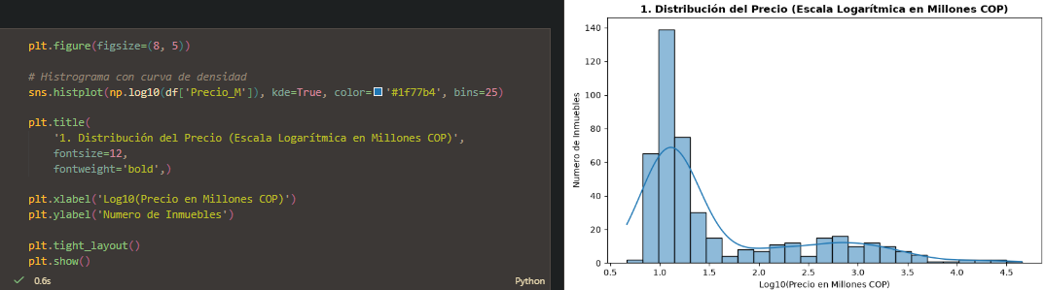

2.
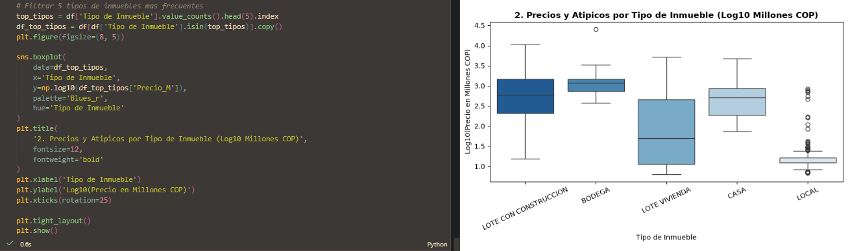

3.
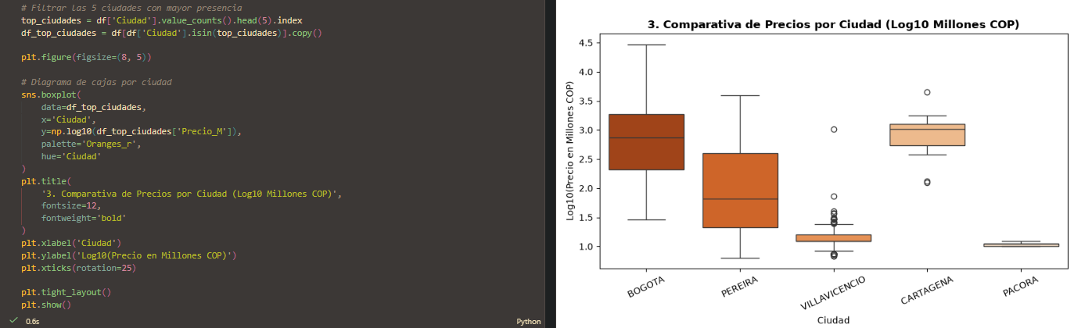

4.
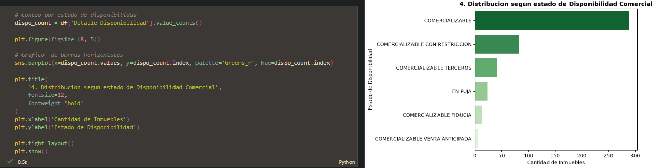

Imágenes
1.
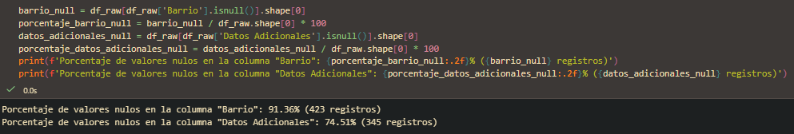
2.
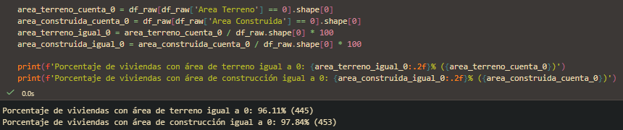
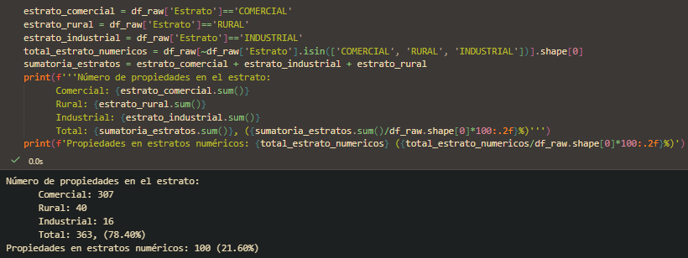
3.
